**请在打包前，自行修改以下参数为游戏项目的对应参数**

1、 

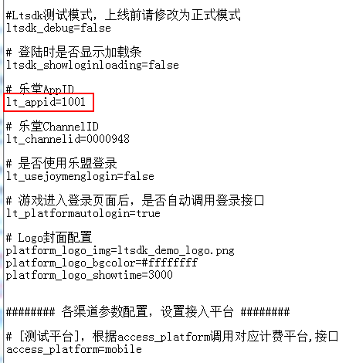

2、 



3、 



备注：移动渠道打包后，需要先上传至移动渠道（移动会替换相关计费文件），再下载进行测试。